百度车联网【福特】项目

系统需求说明书

【动力流模块】

V1.3

修订历史

|  |  |  |  |
| --- | --- | --- | --- |
| **日期** | **版本** | **更改描述** | **作者** |
| <2018/11/22> | <0.5> | 初稿 | 王晶 |
| <2018/11/30> | <1.0> | 根据福特评审意见修改 | 王晶 |
| <2018/12/05> | <1.1> | 根据福特评审意见修改 | 王晶 |
| <2018/12/26> | <1.2> | 修改错误 | 王晶 |
| <2019/07/15> | <1.3> | 更新动力流翻译对照表格 | 王晶 |

1. 需求概述
   1. 背景价值

在“车辆控制”中提供PHEV车辆的各部件动力流向示意图的入口，并通过示意图向用户实时展示车辆中动力流动状态，本文主要定义了U625车型动力流功能。

* 1. 名词解释

【动力流】：展示混动车型中各部件能量的流动方向的示意图；

【模型元素】：动力流示意图中所需要展示的车模、部件模型；

【通道状态】：当通道中有能量流通时，则显示该通道为激活状态。

* 1. 阅读对象

RD，UE，UI，QA

* 1. 参考文档

--

1. 需求列表

|  |  |  |  |
| --- | --- | --- | --- |
| 模块 | 功能 | 概要描述 | 实现终端 |
| 模型元素 | 显示车模型 | 根据实车显示相应车模背景 | 车机端 |
| 部件、通道状态 | 显示车动力相关部件 | 显示车动力相关的各部件 | 车机端 |
| 文本显示 | 显示车辆状态文本 | 显示车辆各状态下的相应文本 | 车机端 |

1. 需求描述
   1. 总体产品设计
      1. 概述

本节描述U625车型动力流模块包含功能以及工作流程；

* + 1. UI分布

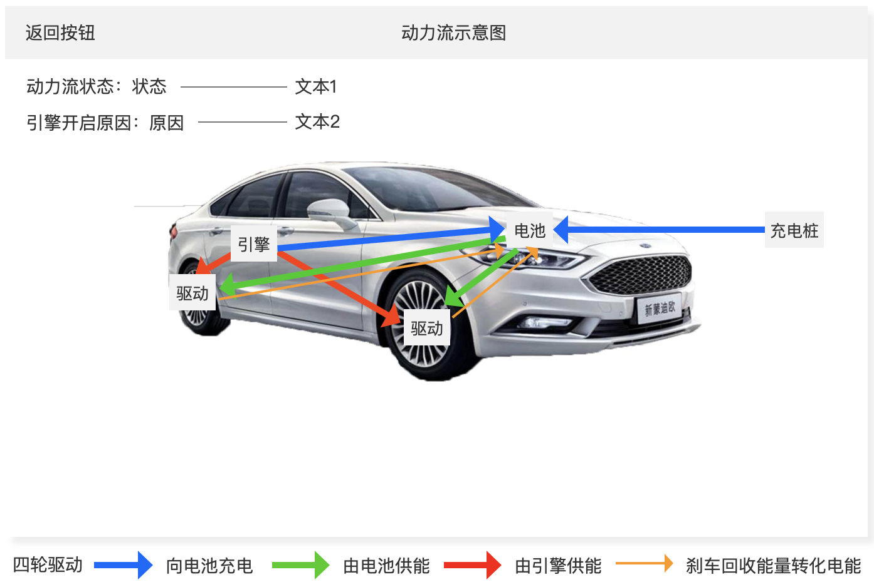

红色箭头：燃油引擎功能

蓝色箭头：给电池充电

绿色箭头：电池功能

黄色箭头：驱动回收能量

* + 1. 需求描述

1. 动力流工作流程

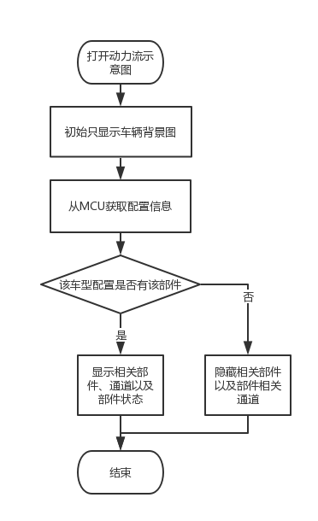

1. 从MCU获取当前车辆配置信息（采用线框透视图，只需精确到车辆型号），车辆模型以及引擎、充电桩、驱动、电池等示意图图标选择三维立体模型显示，车机端收到相应状态信号，则显示相应状态视觉资源。
   1. 模型元素
      1. 概述

本节描述了动力流示意图所包含的所有模型元素要求。

* + 1. UI分布



* + 1. 需求描述

##### 总体描述

需要表示出来的图标部件包含引擎、电池、驱动；

特殊：

充电桩图标以及与之相连接的动力流通道，在不活跃时隐藏显示，当连接上充电桩时，显示彩色图标，并且显示彩色的与电池之间动力流通道；

##### 业务规则描述

1. 当用户开启动力流示意图时，从MCU获取相关车型配置信息，获取不到信息的部件，隐藏显示，获取得到信息的部件，活跃部分彩色显示，不活跃部分置灰显示，活跃部件之间通道彩色显示，不活跃通道置灰显示；

举例：

如果获取车辆配置时为前驱，则隐藏后驱图标和后驱图标相关通道。

1. 当图标为不活跃状态时，置灰显示，当处在活跃状态时，彩色显示；
2. 动力流通道活跃时，显示为彩色，并且伴有流动动画可表现出动力流流向；
3. 动力流通道不活跃时，置灰显示；

##### 异常情况

如果接收不到CAN信号或识别不出信号时，则显示上一次动力流状态的示意图，直至接收到有效信号之后更新动力流示意图显示，若上一次示意图也为空或读取不到，则全部置灰；

##### 可行性

经各方评估该实现方案可行。

##### 验收标准

1. 验证环境：QA通过测试用例在实车U625车型上进行测试；
2. 前置条件：车机启动；
3. 验收标准：
4. 进入界面能够正常显示动力流状态；
5. 界面显示动力流状态和底层接收到信号一致；
6. 混动车型动力状态改变，动力流状态能够及时更改；
7. 设计符合用户使用习惯，无重大体验问题。
   1. 部件、通道状态
      1. 概述

本节描述了动力流当中对车模背景图的需求。

* + 1. UI分布



* + 1. 需求描述

##### 总体描述

车机端接收到底层相应的状态信号时，上层同步显示相应状态的视觉资源。

##### 业务规则描述

1. 当引擎供电时，动力从引擎流向驱动（红色箭头），引擎可给电池充电（蓝色箭头），驱动刹车时可回收能量给电池充电（橘色箭头）；
2. 当电池供电时，动力从电池流向驱动（绿色箭头），同时驱动刹车时可回收能量给电池充电（橘色箭头）；
3. 连接上充电桩之后，动力从充电桩流向电池（蓝色箭头）；
4. 特殊状态：

怠速，此时动力源处于活跃状态，但通道没有动力流通到驱动，此时通道置灰；

普通充电已充满，此时通道为活跃状态，通道为彩色，但无流动效果动画。

##### 异常情况

无

##### 可行性

经各方评估该实现方案可行。

##### 验收标准

1. 验证环境：QA通过测试用例在实车U625车型上进行测试；
2. 前置条件：车机启动；
3. 验收标准：
4. 进入界面能够正常显示动力流状态；
5. 界面显示动力流状态和底层接收到信号一致；
6. 混动车型动力状态改变，动力流状态能够及时更改；
7. 设计符合用户使用习惯，无重大体验问题。
   1. 文本显示
      1. 概述

本节描述了动力流当中对车模背景图的需求。

* + 1. UI分布



* + 1. 需求描述

##### 总体描述

实时读取CAN信号显示。

特殊：

文本2处，从CAN总线读取到的信号包含En gOnMsg1_D_Dsply和EngOnMsg2_D_Dsply两组信号，两组信号不一定同时被读取到，但若同时读取到这两组信号，则同时显示{EngOnMsg1_D_Dsply}, {EngOnMsg2_D_Dsply}。

##### 业务规则描述

同步显示底层接收信号对应文本。

##### 异常情况

1. 如果引擎开启原因（Engine On Reason） (EngOnMsg1_D_Dsply)接收到的信号是0x0(无文本)，则不显示“引擎开启原因”文本；
2. 若文本读取不到有效信号，则不显示文本。

##### 可行性

经各方评估该实现方案可行。

##### 验收标准

1. 验证环境：QA通过测试用例在实车U625车型上进行测试；
2. 前置条件：车机启动；
3. 验收标准：
4. 进入界面能够正常显示动力流状态；
5. 界面显示动力流状态和底层接收到信号一致；
6. 混动车型动力状态改变，动力流状态能够及时更改；
7. 设计符合用户使用习惯，无重大体验问题。
8. 运营需求

无

1. 数据埋点
   1. 埋点需求

无

* 1. 日志需求

无

* 1. 报表需求

无

1. 合规意见

百度侧、福特侧QA测试通过，无重大体验问题，则视为合规。

1. 安全意见

安全意见参考安全团队规范。

1. 外部依赖条件

依赖延锋开发并封装底层接口，百度上层才能利用接口信号进行开发和测试，需持续关注延锋底层开发排期。

1. 运维部署意见

无

1. 项目实现目标期望

功能按预计排期上线，并且通过各方QA测试。